**8vo.Semana2.Libro2**

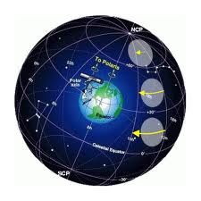**Instrucciones:** Completa el siguiente cuadro con la información que se te solicite.

Esfera Celeste

¿Qué es?

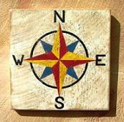

Se divide en

Norte, sur este y oeste

Horizonte

Círculo imaginario que te rodea.

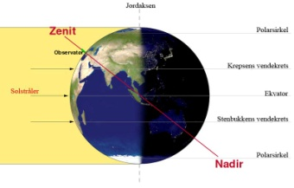

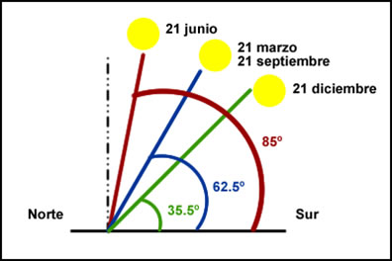

Zunit y Nadir

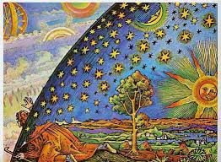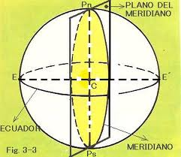

Tiene el aspecto de una cubierta cóncava y solo el horizonte limita su extensión

Meridiano de un observador

Es un círculo imaginario que coincide con el horizonte y su punto de partida es el norte